2012年临汾光明中学高二第一次月考地理试题及答案
单项选择题（每题2分，共50分）
读我国某地区等高线示意图，回答1—3题。
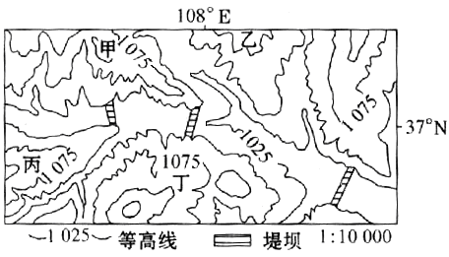
1．下列各种关于地形、地势特征的描述中，最符合图示地区的是
A．山河相间，山高谷深 B．地表破碎，沟壑纵横
C．远看是山，近看成川 D．危崖耸立，地势险要
2．图中所标出的三道堤坝，其主要作用是
A．蓄水发电 B．水产养殖 C．拦泥蓄水 D．修桥筑路
3．在甲、乙、丙、丁四个观测点中，能直接观察到三道堤坝的点是
A．甲 B．乙 C．丙 D．丁
读我国某地区等高线地形图，回答4—6题。
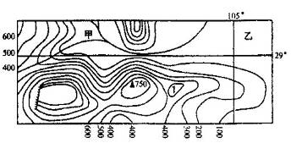

4．若图中1地外围闭合等高线的高度为500米，下列说法正确的是 （ ）
A．1地是洼地 B．1地海拔比500米低
C．1地是凸地 D．1地海拔在400~500米
5．图中陡崖顶部的海拔可能是 （ ）
A．799米 B．899米 C．999米 D．1099米
6．通过调查发现，甲地可以种植甘蔗，而乙却不可以，原因是 （ ）
A．甲地靠近海洋，降水丰富 B．甲地土壤肥沃
C．甲地纬度低，热量充足 D．甲地位于盆地内部，热量充足
读“等高线地形图”，回答7～8题。
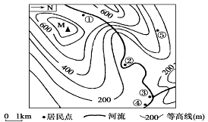
7．靠近水源、受水患影响最小的居民点是 （ ）
A．① B．② C．③ D．④
8．下列叙述正确的是 （ ）
A．②居民点最容易发展成城镇
B．站在M山顶可以通视图中的所有居民点
C．图中河流干流从西北流向东南
D．由⑤居民点取近道攀登M山忽上忽下较耗体力
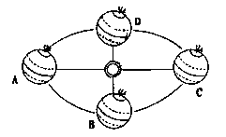
读地球公转示意图示意图，完成9-10
9．在地球公转由D向A运动的过程中，我国出现的文化现象是（ ）
A．吃月饼，共庆团圆
B．荡秋千，踏青插柳
C．放鞭炮，守岁迎春
D．望双星，鹊桥相会
10．在地球公转由B向C运动的过程中 （ ）
A．北半球白昼变长，但短于夜 B．南半球白昼变长，但长于夜
C．北半球黑夜变长，但短于昼 D．南半球黑夜变长，但长于昼
图中的外圆圈表示30°纬线圈，O为海洋，∠AOD=75°，读图回答11—13题
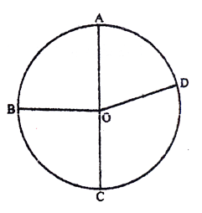11．若劣弧AD表示夜弧，则D点的日落时刻（当地地方时）是（ ）
A．21时30分 B．20时30分
C．19时00分 D．18时30分
12．若劣弧AD表示2007年3月1日的范围，其余为2007年2月28日，则北京时间为 （ ）
A．2月28日13点 B．2月29日13点
C．3月1日1点 D．2月28日1点
13．当图中A点的太阳高度达一年中最大值时，下列说法正确的是（ ）
A．太阳直射点位于南回归线上 B．影响我国最大的气象灾害是寒潮
C．成都必定处于下半夜 D．B地一定处于白昼
读右图回答14-15题
14. 关于右图中气压带和风带的说法正确的是 （ ）
A．图中A处为东北风
B．图中C处为动力原因形成的低气压带
C．图中D处为西南风
D．图中E处为热力原因形成的高气压带
15．下列叙述与图示季节相符的是 （ ）
A．北太平洋上等温线向低纬度凸出
B．正是北极科考的最好季节
C．正是我国长江处于丰水期
D．正是巴西高原草原茂盛．植物葱绿的季节
自然地理环境各要素通过水循环、大气循环、生物循环和岩石圈物质循环等过程，进行着物质迁移和能量交换，形成了一个相互渗透、相互制约和相互联系的整体。读右图回答16～17题。
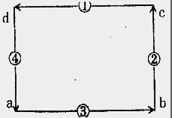
16．如果此图表示北半球某特大城市上空的热力环流，则（ ）
A．a与b的气压差值比b与c的气压差值小
B．为保护城市环境，可在③地建防护林带
C．若a位于b的正西方，则ab间实际风向为西南风
D．这种大气环流，能有效防止城市的大气污染
17．若此图代表行星风系中的中纬度地区的环流，则（ ）
A．一般来说，a处为多雨地带，b是少雨带
B．b处气压低于c处
C．③气流由于受地转偏向力的影响，在北半球偏转成西北风，南半球偏转成两南风
D．a气压带与③风带的交替控制形成了地中海气候
我国古代人民根据日月运行位置、天气及动植物生长等自然现象，把一年平分为二十四等份，这就是二十四节气。二十四节气能反映季节的变化，指导农事活动。读“二十四节气分布图(图甲)”，回答18-19题。
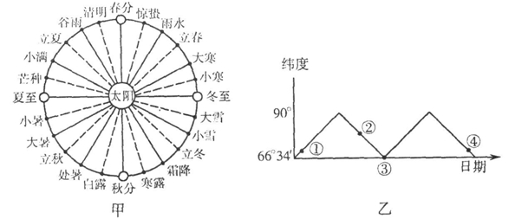

18．在下列各组节气中，北京这两天的昼长时间最接近的是（ ）
A、清明、惊蛰 B、立冬、立春 C、小雪、小寒 D、雨水 、处暑
19. 图乙是北半球晨昏线与纬线的切点变化示意图，图中四点日期所处的节气可能（ ）
A、①小雪或大雪 B、②立春或立秋
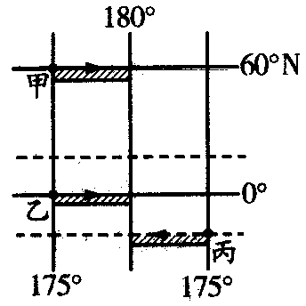
C、③春分或秋分 D、④芒种或大雪
读下图，回答20-21题
20．甲、乙、丙三艘船同时沿纬线出发驶向经线，而且同时到达，速度最快的是（ ）
A、甲 B、乙 C、丙 D、乙和丙
21. 若图中甲、乙、丙三处阴影面积相同，则关于三个
阴影区域比例尺大小的叙述，正确的是（ ）
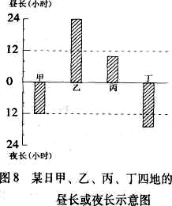
A、甲的比例尺最小，丙的比例尺最大
B、甲、乙、丙的比例尺相同
C、甲大于乙，乙大于丙
D、乙的比例尺最小
读右图，回答22-23题。
22. 若图中有一地位于南半球，这一地是（ ）
A．甲地 B．乙地 C．丙地 D．丁地
23. 若甲地位于东八区的中央经线上，乙地位于东西半球分界线上，当甲地日出时，可能乙地的地方时是（ ）
A．4时40分 B．8时40分 C．16时40分 D．21时40分
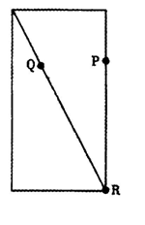
下图中Q、R点位于晨昏线上，P、Q两点位于北半球，且两地经度相差30°，P、R经度相同。读图回答14—16题。
24．若P点两侧日期不同，且Q地地方时为4：00时，此时与Q点处在同一天的经度范围占全球经度的比例约为（ ）
A．四分之一 B．三分之一 C．二分之一 D．三分之二
25．当Q地地方时为5：00时，下列有关R地的说法不正确的是（ ）
A．R地位于南半球 B．R地和Q地的正午太阳高度相同
C．R地和Q地纬度数相同 D．R地夜长与Q地昼长相同

综合题（50分）
26．下图为“我国南方某区域等高线地形图”，读图回答下列问题。(18分)
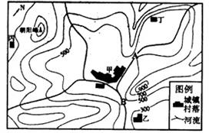

（1）描述图形区域内的地形地势特征。（4分）

（2）说出AB河段的河流流向。（2分）

（3）某同学在登上当地最高的朝阳峰时，看不到甲、乙、丙、丁中的哪个村镇，并简述理由。（4分）

（4）当地拟修建一座水库，其水坝坝顶的海拔为500米，水库坝址有A处和B处两个选择方案，请选择一个方案简述其主要的利弊。（4分）

（5）甲、乙、丙、丁四个村镇中，哪一处发生滑坡的可能性更高。说明原因。（4分）

27．如下图所示，此时ABC弧线上的太阳高度角为0°，某人正在距离B地正南方2775km的某地肉眼观测北极星．观测到的北极星平均仰角为48°。完成下列各题。(14分)
40°E 100°E 160°E

（1）此时阳光直射点的地理坐标是________。（2分）
（2）A地此日昼长约______小时，日出时间是___________ （4分）
（3）B地此日正午太阳高度角为 （2分）
（4）此时东半球新的一天的范围比旧的一天________ (大、小)。（2分）
（5）此日西安（约34°N）某楼上的太阳能热水器集热板角度调整为 度时能获得最大的热量。（2分）
(6)此日，西安（34.27°N、108.9°E）当地看到太阳升落的视运动轨迹示意图为 （2分）
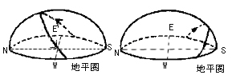
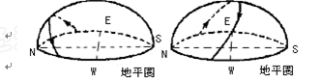

A B C D

28．下图是拉萨、北京、长沙三地的气候资料图，分析回答问题。（18分）
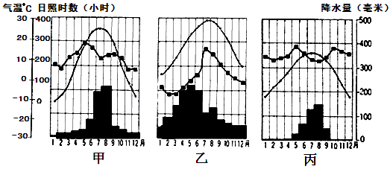
（1）据图比较甲、丙两地气温的差异，并简要分析说明原因。 （6分）

（2）据图比较甲、乙和丙三地7、8两月的降水量差异，并简要分析说明原因（6分）

（3）据图说明丙地日照时数最大的季节，并说明原因。（6分）

2012光明第一次月考地理参考答案
单项选择题（共50分）
1.B 2.C 3.A 4.C 5.D 6.D 7.A 8.D 9.B 10.B
11.A 12.C 13.D 14.B 15.D 16.B 17.D 18.B 19.D 20.B 21.D 22.B 23.B 24.A 25.B
综合题（50分）
26．(18分)
(1)地形类型以山地和盆地为主，地势中间低四周高（4分）
（2）先由北向南，再向东南（2分）
（3）丁，有山脊阻挡视线（4分）
（4）A方案：库区面积和蓄水量小；淹没土地少；工程量小；人口迁移规模小
B方案: 库区面积和蓄水量大；淹没土地多；工程量大；人口迁移规模大（4分）
（5）丁；原因，丁附近等高线密集，山体坡度较陡，丁位于陡坡坡脚易发生滑坡（4分）

27．(14分)
(1)北纬17°西径80° (2)16小时 4点
(3)34° (4)小 (5)17° (6)D

28．（18分）
（1）年平均气温：甲地比丙地高，因甲地海拔低于丙地；
气温年较差：甲地比丙地大，因甲地为温带大陆性季风气候，且纬度较高，冬季受冷空气影响明显；丙地纬度较低冬温略高于甲地，海拔较高夏温明显低于甲地。（6分）

（2）降水量依次为甲、丙和乙；甲受北移的锋面雨带影响多雨；乙受副高控制少雨；并受西南季风和地形影响多雨。（6分）

（3）丙地日照时数最大的季节是春季和秋季；因春秋季节白昼比冬季长且不是雨季，晴天较多，日照时间较长；夏季白昼虽长但阴雨天较多，日照时间较短。（6分）

